Муниципальное дошкольное образовательное учреждение
«Детский сад «Березка»

Конспект познавательной викторины
в подготовительной группе «Алиса»

Тема: «Реформы Петра I»

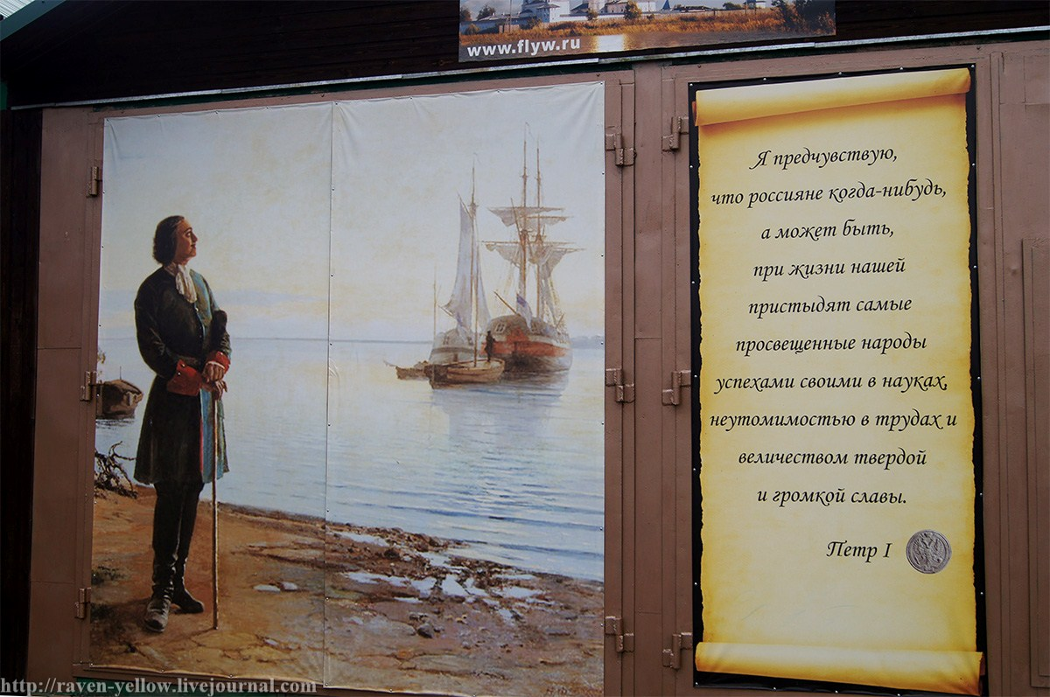

Провела воспитатель: Рубищева М.Н.

Переславль – Залесский, 2022

Цель: обобщение знаний воспитанников об основных реформах Петра I в
России. Воспитание интереса к окружающему миру и чувства гордости за
прошлое нашей страны. Развивать логическое мышление, связную речь.
Развивать в детях чувство товарищества, умение сопереживать и
поддерживать друг друга.
Оборудование: жетоны двух цветов, презентация «Реформы Петра I»,
флажки России, букварь, газеты, журналы, елка,
макеты корабля и крепости, корзина с картошкой.
Ход деятельности.
1. Мотивация. Почтальон вручает детям письмо.
Воспитатель читает письмо, из которого узнают, что администрация города
предлагает подготовительной группе детского сада принять участие в
викторине знатоков истории России, посвященной эпохе Петра I.
2. Постановка задачи.
Примем ли мы такое предложение?
3. Планирование деятельности.
Воспитатель: «В любом турнире, конкурсе должны быть знатоки - самые
умные, сообразительные, и болельщики, которые будут поддерживать и
помогать знатокам»
По желанию дети делятся на знатоков и болельщиков.
Воспитатель: «Из знатоков нужно выбрать две команды. Каждый из ребят
вытянет жетончик, и мы узнаем кто в какой команде.
Воспитатель оглашает правила турнира:
1. Вопросы будут задаваться командам по очереди.
2. Отвечают только члены той команды, которой задан вопрос.
З. Если команда не дает ответа, ход переходит другой команде
4. Ответы не выкрикивать, не подсказывать игрокам другой команды.
5. Каждая команда в течение всей викторины может обратиться за помощью
зала, т. е. к болельщикам, только один раз.
Александр Меньшиков: «А посему, молодые отроки, ведите себя благочинно, учтиво и разумно. В вопросы вникайте, Отечество наше прославляйте!»
4.Сама деятельность.
-Объявляю первый конкурс «Знатоки русского флота»
Вопросы: 1 команде
1. Как назывался первый военный корабль России? (Орел)
2. В каких странах уже умели до Петра 1 строить корабли? (Англия,
Голландия)
3. Назовите первое в России военно-морское учебное заведение? (Школа
математических и навигационных наук)
Вопросы: 2 команде
1. Для чего нужен флаг кораблю?
2. Место для починки или постройки кораблей? (Вервь)
3. Как в России называли выпускников старших классов морского флота?
(гардемарины)
Ведущий: Ну, что же вы хорошо справились с заданием, и мы продолжаем наш
турнир.
Царь придавал великое значение образованию, и особенно изучению
математики. А сейчас мы узнаем, насколько вы хорошо знаете математику.
Конкурс «Знатоки математики».
Вопросы: 1 команде
1. Сколько концов у одной палки?
2. Какая цифра спряталась в слове «семья»?
З. Дочь взяла 5 тарелок и поставила по одной тарелке маме, себе и бабушке.
Сколько лишних тарелок взяла девочка?
Вопросы: 2 команде
1. Сколько лап у двух собак?
2. Какая цифра спряталась в слове «тритон»?
З. Лена сорвала с дерева две пары вишен и еще одну вишенку. Сколько всего
вишенок сорвала девочка?
Ведущий:С этой задачей вы справились неплохо. Молодцы!
Петром 1 был заложен г. Санкт-Петербург. Один из красивейших городов
нашей страны. Хотелось бы узнать, какие знания у вас имеются об этом
городе.
Ведущий: Объявляю конкурс «Петра творенье»
Вопросы: 1 команде
1. На какой реке стоит город Санкт-Петербург (Нива)
2. Кто по древней легенде охраняет город Санкт-Петербург (Львы с
золотыми крыльями)
Вопросы 2 команде:
1. Как называется памятник, установленный в честь Петра 1 (Медный
всадник)
2. Как называется то место в Санкт-Петербурге, где собираются все
корабли (Адмиралтейство)
Ведущий: И с этим конкурсом вы справил, и я объявляю следующий конкурс «А знаете ли вы?»
В 1817 году по приказу Петра 1 вышла книга для отроков о правилах
хорошего тона «Юности честное зерцало» или «Показания к житейскому
обхождению». Эта книга излагала правила этикета. Сейчас узнаем на сколько
знатоки знакомы с этими правилами.
Вопросы: 1 команде
1. На вопрос отца следовало отвечать «Что ты хочешь батюшка?» или
«Что изволите государь батюшка»
2. Можно ли было часто чихать и кашлять?
3. Какими тремя добродетелями должен обладать юноша (учтивость,
скромность, трудолюбие?
4. Руки на столе можно было долго держать, пальцы облизывать?
Вопросы: 2 команде
1. Скромность поощрялась или нет?
2. У девиц ценилось умение краснеть или бледнеть?
3. За столом голову можно было чесать?
4. Как следовало употреблять имена людей при обращении друг к другу?
Следующий конкурс «Дела житейские, дела государственные».
Вопросы: 1 команде
1. Что первым делом сделал царь Петр 1, вернувшись в Европу?
2. Назовите праздник, который стали отмечать весной по желанию
Петра 1?
Вопросы: 2 команде
1. Какие изменения произошли в нашем календаре?
2. Какие печатные издания стали издаваться во времена Петра 1?
Ведущий: Наш турнир завершен.
4. Итог.
Подведение итогов турнира.
А мы в свою очередь послушаем стихи, посвященные
Петру!
Чтец 1. России нужен сильный флот
Пусть грамоте морской обучится народ
А Петербург в волненье небывалом,
Здесь велено по пушечным сигналам,
Всем в море выходить, учась морской науке,
Не предаваясь лености и скуки.
Чтец 2. Самодержавною рукою
Он смело сеял просвещенье.
Не презирал страны родной,
Он знал ее предназначенье.
То академик, то герой,
То мореплаватель, то плотник,
Своей большою он душой,
На троне вечным был работник.
Чтец 3. Люблю тебя, Петра творенье,
Люблю твой строгий, стройный вид
Невы державное теченье,
Береговой её гранит,
Твоих оград узор чугунный,
Твоих задумчивых ночей
Прозрачный сумрак, блеск безлунный,
Когда я в комнате моей
Пишу, читаю без лампады
Пустынных улиц, и светла
Адмиралтейская игла.
Чтец 4. Когда царь Великий Петр
Приехал из Европы
Завез в Россию правил свод,
Не знал другой заботы.
Бороды заставил брить,
Сарафаны не носить,
Рот платочком вытирать,
Ручку даме целовать.
Чтец 5. Друзья! И в наши дни
Мы помнить этикет должны
Чтоб в нашей жизни, как указ
Звучал Петра святой указ.
Дополнительные вопросы:
- Как называется первые школы для маленьких детей? (цифирные)
- Какой овощ никогда не выращивали в России до правления Петра 1?
Жюри сообщает итоги.
5. Открытость.
Ведущий награждает команду победителей турнира, подводит итоги.

Муниципальное дошкольное образовательное учреждение

«Детский сад «Березка»

Конспект комплексного занятия
по патриотическому воспитанию
в подготовительной группе «Алиса»

Тема: «Знакомство с эпохой царя Петра I»

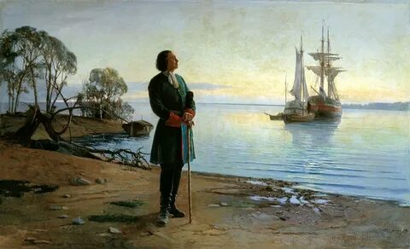

Провела воспитатель: Рубищева М.Н.

Переславль – Залесский, 2022

Цель: Создание условий для приобщения дошкольников к истории и культуре родной страны.
Задачи:
Образовательные:
– познакомить детей с деятельностью и жизнью Петра Великого;
– расширять и закреплять знания детей об истории России;
– расширять у детей представление о жизни наших предков.
Развивающие:
– способствовать развитию познавательных и интеллектуальных способностей детей;
-развивать логическое мышление, связную речь.
Воспитательные:
-воспитывать интерес к окружающему и чувство гордости за прошлое нашей страны;
– воспитывать патриотические чувства к истории нашей страны;
– воспитывать уважение к труду и профессиям взрослых.
Словарная работа:
Президент, россияне, ремесло, Санкт-Петербург, Петропавловская крепость, флот, флотилия, кораблестроитель, требовательный, трудолюбивый.
Предварительная работа:
Беседа о Петре Первом, рассматривание иллюстраций с его изображением. Беседы о городе Санкт-Петербурге.
Оборудование: магнитофон, компьютер, клей, цветная бумага, карта России.
Основная часть:
Воспитатель: Ребята, мы с вами живем в огромной стране, как она называется? (Россия)
Как называют людей, живущих в России? ( Россияне)
Назовите столицу нашей Родины? (Москва)
Воспитатель: у каждого человека есть ещё и малая Родина.
Что можно назвать вашей малой Родиной?(ответ детей – то место, где он родился и живет)
Ребята, наша страна очень большая и в ней много городов. Назовите, какие вы города знаете? ( Москва, Переславль-Залесский и т.д.)
Скажите, кто управляет нашей огромной страной? (президент)
Воспитатель: Ребята, сегодня мы отправимся в путешествие в давние времена и вспомним историю нашей страны. Приготовится к путешествию. Отправляемся.
«Я страну свою люблю,
Знать о ней я всё хочу
Машина времени включается
И в путешествие мы отправляемся»
Воспитатель: В те далекие времена кто правил страной?(царь)
На Руси за долгие, долгие годы сменилось много царей. Сегодня мы поговорим об одном из них:
Слайд №1 ( портрет Петра Первого)

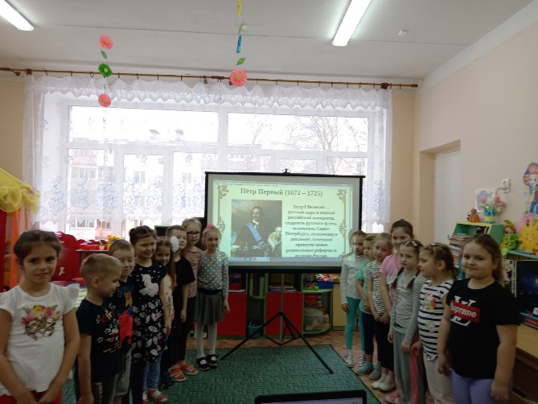
Воспитатель: скажите, кого вы видите на экране?( Петр Первый)
Ребята, опишите этого человека? Какой он?(ответы детей)
– Петр Первый высокого роста;
– одевался очень скромно;
– темные волнистые волосы;
– он был строгим, требовательный.
Слайд №2-3(маленький Петр 1 и его родители)
Воспитатель: Петр Первый родился в царской семье. Отец рано умер и воспитывала его мама. Маленький Петр был здоровым, умным и смелым. Он с большим желанием учился, хотел многое узнать. В свободное время любил играть в игрушечных солдатиков. Кроме игрушечных солдатиков у него было «потешное войско».
Слайд №4 (потешное войско)
Воспитатель: Почему войско называлось «Потешное» (ответы детей)(называлось потому, что было не настоящее, состояло оно из таких же мальчишек, как и он сам). Мальчишки учились маршировать, строить крепости и брать их.
Петр вырос, а вместе с ним и ребята и «потешное войско» превратилось в самые лучшие Преображенский и Семеновский полки.
Слайд №5 (Преображенский и Семеновский полки)
Воспитатель: В то время Россия была бедной страной. В других странах люди жили лучше. Там было много заводов, фабрик, школ. Петр Первый решил превратить Россию в сильное государство. Он едет за границу учиться всему у иностранцев.
Слайд№6(обучение в Англии)
Там он освоил много ремесел.
А что такое ремесло? (это профессия)
Слайд №7(Петр1 в работе)
Воспитатель: Стремясь быть для всех своим личным примером, Петр был первым работником в своей стране. Он любил говорить: “Я царь, а у меня мозоли на руках”. Вообще день Петра был полон самого разнообразного труда, и он вполне оправдывал своим образом жизни любимую свою поговорку: “Делу время, а потехе час”.
Воспитатель: Ребята, как вы понимаете поговорку “Делу время, а потехе час”?(ответы детей)А какие вы еще пословицы о труде знаете?(ответы детей)
Воспитатель: Петр Первый работал и плотником, и кузнецом, и кораблестроителем, вместе со всеми выполнял тяжелую работу. И никто не знал, что любознательный и трудолюбивый человек – это русский царь.
Работать было тяжело, потому, что орудия труда да и другие предметы, которыми люди пользовались были не такими как сейчас.
А сейчас мы с вами поиграем и назовем предметы которыми пользовались раньше, и которыми пользуемся сейчас.
Слайд №8 Игра «Раньше и теперь»
Воспитатель: Когда Петр Первый вернулся в Россию, то в первую очередь решил создать флот и на реке Неве Петр Первый начинает строить город и называют его Санкт-Петербург – город «Святого Петра».
Слайд №9 (Петропавловская крепость)
Воспитатель: Строительство начинается с крепости, которая называется -Петропавловская.
Город строится по плану с широкими улицами и площадями. Дома строят только из камня. Скоро этот город становится столицей России.
Воспитатель: Среди русских царей, только Петра Первого именовали Великим. В честь Петра Великого возведены памятники в разных городах.
Слайд №10 (памятники Петру1 в г.Санкт-Петербурге и в Переславле-Залесском)
Воспитатель: Ребята, а из чего строили корабли? (из дерева)
А кто знает, почему? (в России было много лесов)
Корабли из дерева получались прочные;
Посмотрите, ребята, вот на эту картину «Корабельная роща».
Её написал художник И.И.Шишкин.
Слайд № 11(картина И.И.Шишкина)
Что изобразил на ней художник? ( лес)
Какие деревья растут в этом лесу? ( сосны)
Что вы можете сказать об этих деревьях? (ответы детей) ( деревья высокие и стройные, стволы деревьев прямые, сучковатые)
Слайд №12(строительство кораблей)
Сосны использовались для строительства многопушечных кораблей и фрегатов. Это прочный и легкий материал.
Слайд № 13(первый корабль Петра1 «Бот Фортуна»)
Воспитатель: За время его царствования появляется много нового в России. Ребята, а вы знаете, что нового появилось в нашей стране, пока правил Царь Петр?Слайд № 14-19
– изменил мужскую и женскую одежду (изменилась мода);
– запретил бороды;
– изменил азбуку;
– стали строить школы, где учились и богатые и бедные;
– открыл первый музей;
– открылся первый театр;
– Новый год стал праздноваться с 1 января, а не с 1 сентября и стали наряжать елку;
– появились первые ордена;
– вышла первая газета;
– привез Петр Первый в Россию картофель;
– Петр Первый создал армию и флот
Слайд №20 (Морской флот и Петр1)
Воспитатель: Ребята, а вы хотите научиться изготавливать корабли, чтобы создать свой потешный флот?
Используя технику оригами и пошаговую схему изготовления кораблика, каждый из вас сможет смастерить небольшую лодочку, похожую на петровский бот –фортуна. (Раздаю схемы изготовления кораблика-оригами, помогаю детям, оказавшимся в затруднении на каком-либо этапе изготовления поделки).

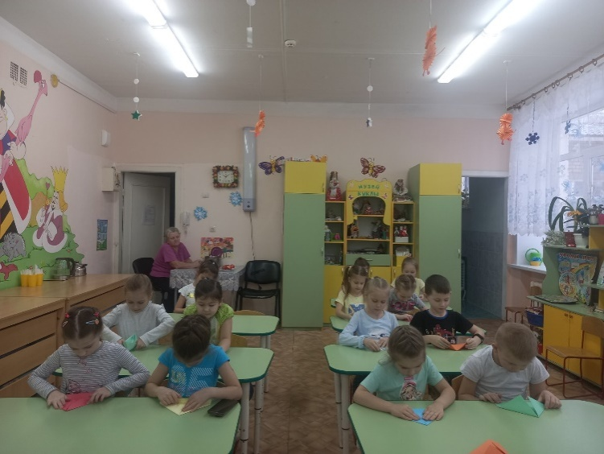
Какая большая флотилия у нас получилась!
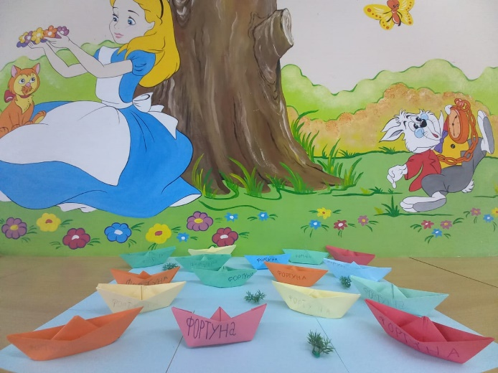
Ребята, вы сегодня создали большую флотилию, я надеюсь, что на этих кораблях мы сможем совершить новые путешествия в историю нашей страны.
Итог занятия:
О каком русском царе мы сегодня говорили?
Что нового вы узнали на занятии?
Что вам понравилось больше всего?
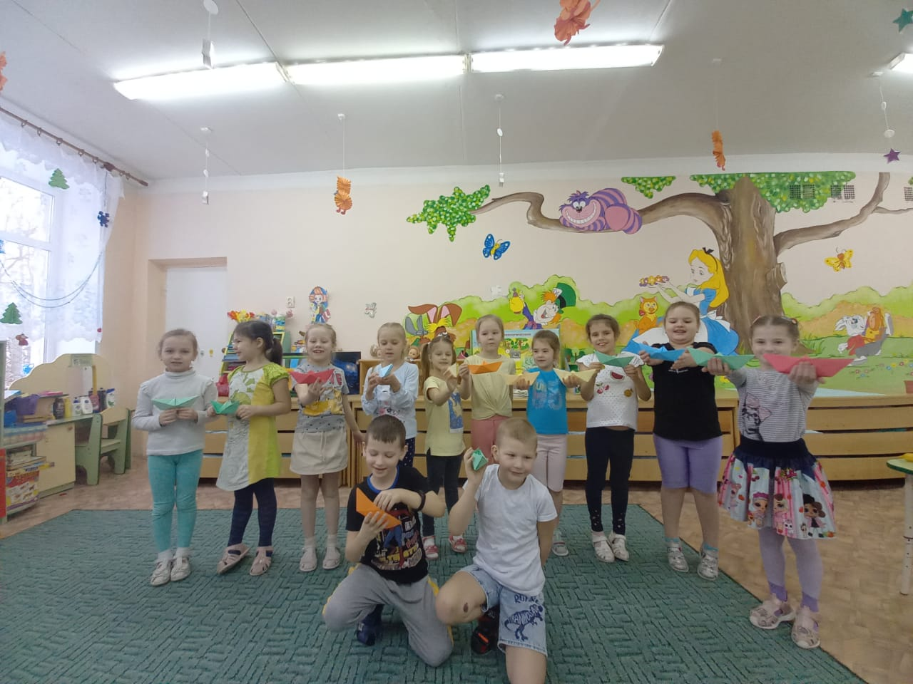

Муниципальное дошкольное образовательное учреждение
«Детский сад «Берёзка»

Конспект занятия
по рисованию
в подготовительной группе «Алиса»

Тема: «Пётр I и его «потешная флотилия»

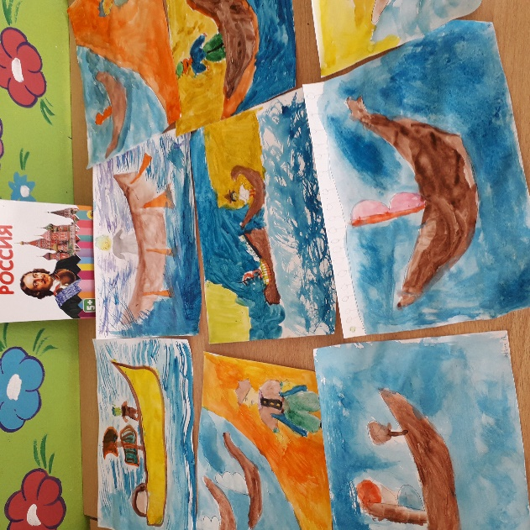

Провела воспитатель: Новикова Л.В.

Переславль – Залесский, 2022

Цель:продолжать знакомить детей с историей родного края.
Задачи:
- продолжить знакомство с историческими личностями
- развивать творческие способности детей
- воспитывать гордость за свой край

Оборудование: картины: «Петр I в Голландии», «Русский флот при Петре I», портрет Петра I; иллюстрации потешной флотилии, музея Ботика Петра I; бумага; краски; кисти; зубные щётки (для нетрадиционного рисования моря)
I. Беседа
- Как называется город, в котором мы живем?
- Как называется озеро в нашем городе?
- Чем славится наше озеро?
- Кто из вас был в музее «Ботик Петра I»
- Кто был Петр I?
II. Рассказ воспитателя.
Дети, в июле 1688 года Петр I, в поисках большого водоема, приезжаетв Переславль-Залесский на озеро Плещеево. Здесь ему приходит мысльпостроить «потешную флотилию».
Началась подготовка к строительству флотапод руководством голландского корабела Каристена Брандте. За зиму былипостроены яхты и другие мелкие суда, кроме «большого корабля». Петр сампринимал участие в их строительстве, освоив профессию «корабельногоплотника». Во время приездов Петр жил в покоях Горецкого и Никитскогомонастырей.
Важные политические события не позволили Петру довести дело доконца. Снова он возвращается в Переславль зимой 1691 года. К весне 1692 года было построено несколько десятков судов, среди них 30-типушечный фрегат «Марс». 1 мая фрегат был спущен на воду. 13 августа вПереславль прибыл Бутырский артиллерийский полк генерала Гордрна и«потешные» пехотные полки. Были проведены совместные маневры армии ифлота. Позже в первом Морском уставе Петр I напишет: «Всякий потентат,который едино войско сухопутное имеет, одну руку имеет, а который флот,обе руки имеет».
«Потешная» флотилия, вероятно, не имела практического применения,перевезти ее из Переславля было сложно. Но она оказалась хорошей школойдля первых русских корабелов и профессиональных моряков.В 1772 году Петр решил взглянуть на детище своих юношескихувлечений и обнаружил, что корабли находятся в плачевном состоянии. Петрбыл очень недоволен и написал в книге приказов выводы СеменаБарятинского Указ воеводам Переславским: «Надлежит вам беречь остаткикораблей, яхт и галеры, а буде опустите, то взыскано будет на вас и напотомках ваших, яко пренебрегших сей «Указ». Но потомки все же«пренебрегли» Указом, и в 1783 году флотилия погибла во время большогопожара. Указом сохранился только борт «Фортуна», по преданиюпостроенный самим Петром I.
Остатки переславской «потешной» флотилии хранились на гореГремяч, близ села Веськово, в сарае, построенном Веськовскимкрестьянином. В 1802 году в Переславль приехал новый губернатор князь ИванМихайлович Долгорукий, видный русский историк, поэт и писатель. Он
решил построить здание для хранения петровских реликвий и дом дляотставных матросов — смотрителей будущего музея. 1803 году было построено здание музея (показ), гдецентральным экспонатом стал петровский бот «Фортуна». 1 августа 1803 годасостоялось торжественное открытие одного из первых провинциальныхмузеев России. На его фронтоне были укреплены таблички с датойоснования и надписью «Петру Великому усердный Переславль».
III Рассматривание картины:«Русский флот при Петре I»
IV Рисование Петра 1 и его флотилии на озере Плещеево.

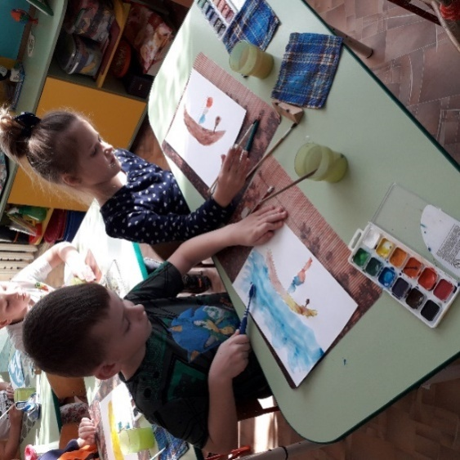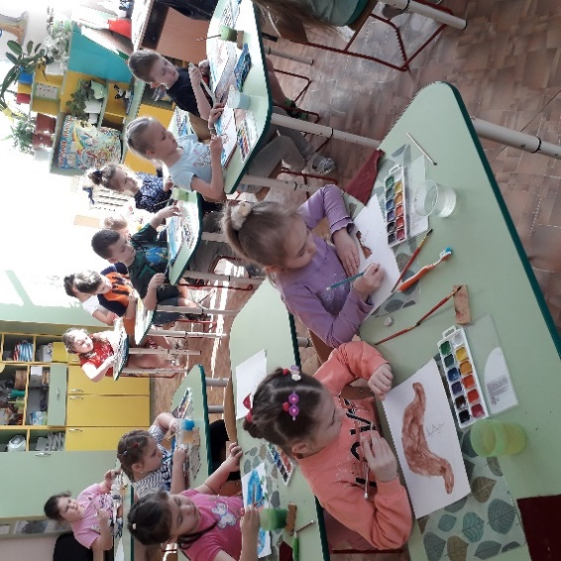

Муниципальное дошкольное образовательное учреждение
«Детский сад «Берёзка»

Конспект занятия
по аппликации
в подготовительной группе «Алиса»

Тема: «Ботик Петра I»
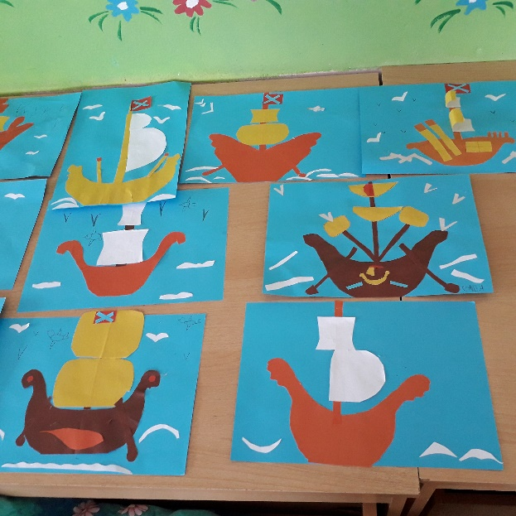

Провела воспитатель: Новикова Л.В.

Переславль – Залесский, 2022

Цель: знакомство детей с историческими событиями.
Задачи:
- дать представление о военных кораблях;
- формировать умение называть части корабля; упражнять детей в симметричном вырезании
- воспитывать гордость за русский флот.
Оборудование:репродукция картины Д. Н. Кардовского «Парад петровской флотилии наПлещеевом озере», цветная бумага, клей, ножницы.
I. Беседа с детьми:
- Почему Переславль называют «колыбелью» Российского флота?
- Кто построил флотилию на озере Плещеево?
- Что случилось с флотилией?
- Кто из вас был в музее - усадьбе «Ботик»?
- Как выглядит бот?
Чтение стихотворения.
"Плодоносное семя" для русского флота –
Одномачтовый маленький ботик Петра,
Распахнул он России морские ворота
И впустил в них шальные морские ветра.
От "потешных" флотилий Плещеева озера
До могучих ракетных стальных кораблей... –
Этот жребий России Судьба, видно, бросила,
Как Владычица всех океанов-морей.
Этот бот, этот "Дедушка Русского флота",
Как сам Пётр столь любовно его величал,
Стал для флота Руси и России оплотом,
Стал великим началом всех флотских начал II. Рассматривание образца, показ приемов вырезывания и наклеивания.
III. Физкультминутка «Кораблик»
По реке плывет кораблик
Он плывет издалека. (Ладошки соединить лодочкой,выполнить волнообразные движения)
На кораблике четыре
Очень храбрых моряка. (Маршировать на месте)
У них ушки на макушке,
У них длинные хвосты…(Сложить обе ладони к макушке.Пальцы рук сложить в щепотку иразвести в сторону)
И страшны им только кошки,
Только кошки и коты (Растопыренными концами руксовершать царапающие движения)
IV.Самостоятельная работа детей.
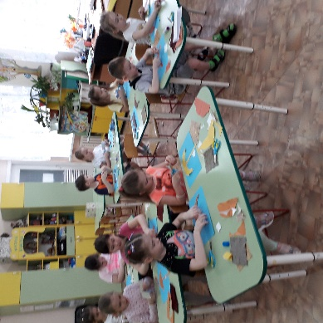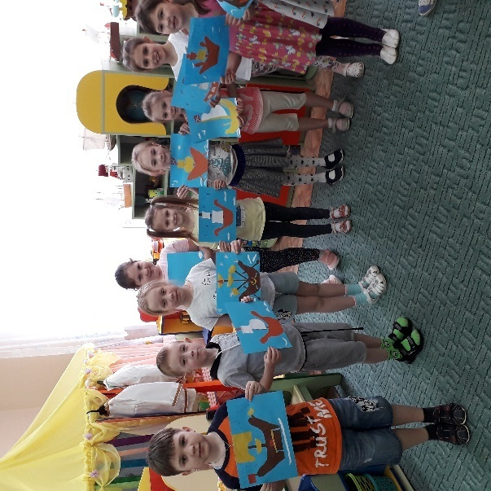
- V. Итог занятия. Рефлексия. Ребята, узнали мы, почему Переславль называют «колыбелью» Российского флота? Смогли вы сделать похожий ботик, как у Петра 1? Что нам в этом помогло?

Муниципальное дошкольное образовательное учреждение

«Детский сад «Березка»

Конспект занятия
по лепке в подготовительной группе «Алиса»
Тема: «Петровская флотилия на озере Плещеево»
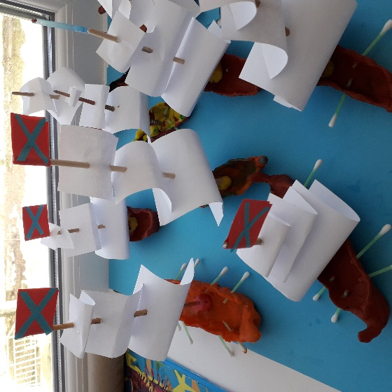

Провела воспитатель:
Новикова Л.В.

Переславль – Залесский, 2022

Цель: познакомить детей с историей создания морского флота Петром I.
Задачи:
• Образовательные: способствовать формированию интереса детей к истории своей Родины;
• Развивающие: развивать творческие способности детей.
• Воспитательные: воспитывать патриотические чувства и любовь к Родине.

- Формировать словарный запас детей словами – ботик, флот, река Яуза, река Нева, город Санкт-Петербург.
Материал: презентация «Пётр I и его флот»

ХОД ЗАНЯТИЯ
Слайд 1.
Воспитатель: Как вы думаете, что обеспечивает безопасность и мир в стране, в которой мы живем?
Рассуждения и ответы детей.

Правильно, наша армия. Сегодня я хочу поговорить с вами о Военно-морском флоте Российской Федерации. Его уважают во всем мире. Нашим кораблям не страшны ни бури, ни штормы. Россия - мощная морская держава.
Самодержавною рукой
Он смело сеял просвещенье,
Не призирал страны родной:
Он знал ее предназначенье.
То академик, то герой
То мореплаватель, то плотник
Он всеобъемлющей душой
На троне вечный был работник.

Это стихотворение о царе Петре I. Именно он считается основателем морского флота на Руси.
Рассказ воспитателя с показом презентации.
Перед вами изображение ботика Петра I. Ботик – это небольшая лодка имеющая парус.
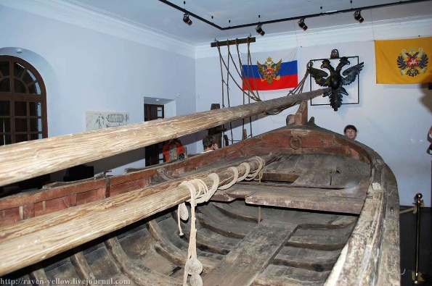
Юный царь совершал на нем плавания по реке Яузе. С этих прогулок началось серьезное увлечение будущего российского императора корабельным делом и флотскими науками.

Когда Петр I вырос и стал императором он вспомнил свое увлечение корабельным делом и подписал указ: «Морским судам быть!», с тех пор дата 30 октября отмечается как день рождения (основания) Российского военного флота. Это было решением было важнейшим. В результате Россия – должна была стать крупной морской державой.
Одним из самых мощных кораблестроительных предприятий того времени стало Адмиралтейство в Санкт-Петербурге, построенное по инициативе и чертежам Петра I.
Одновременно в школах готовили людей к службе на кораблях, учили морскому делу.
Всего при Петре I было построено 1100 кораблей. Русский флот стал самым мощным флотом и на века определил статус России как крупнейшей морской державы. Русский флот не потерпел после Петра I ни одного поражения на протяжении двух столетий.
Петр любил флот. Он отлично знал искусство кораблестроения и военно-морское искусство. Звание вице-адмирала присвоено ему не потому, что он царь, а потому, что он заслужил его умелым мужественным руководством.
Воспитатель: Ребята, предлагаю вам стать кораблестроителями и сделать собственный корабль.
Рассматривание образца. Закрепление этапов работы.
Самостоятельная деятельность. Лепка «Ботик».
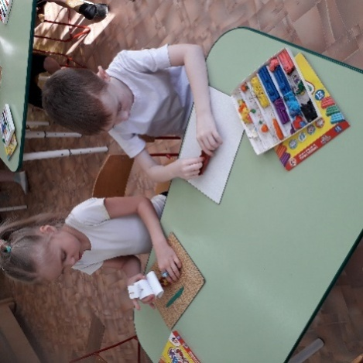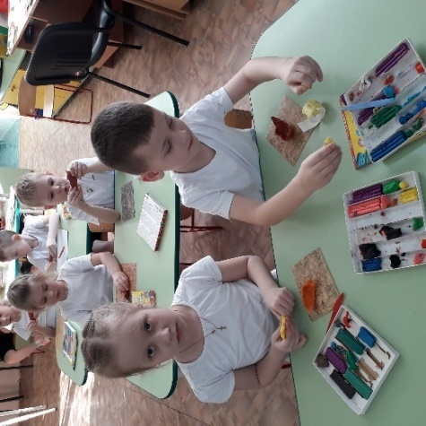
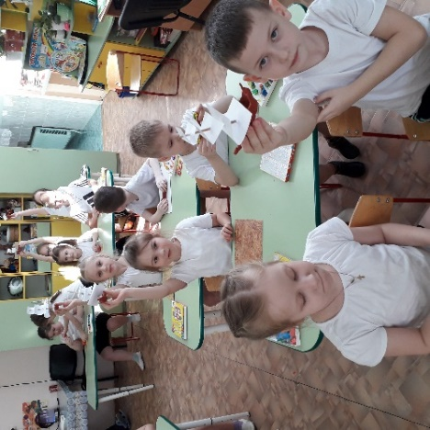
Рефлексия.

Муниципальное дошкольное образовательное учреждение

«Детский сад «Березка»

Сценарий мероприятия с элементами театрализованной деятельности
в подготовительной группе «Алиса»

Тема: «Пётр I – гордость земли Переславской»

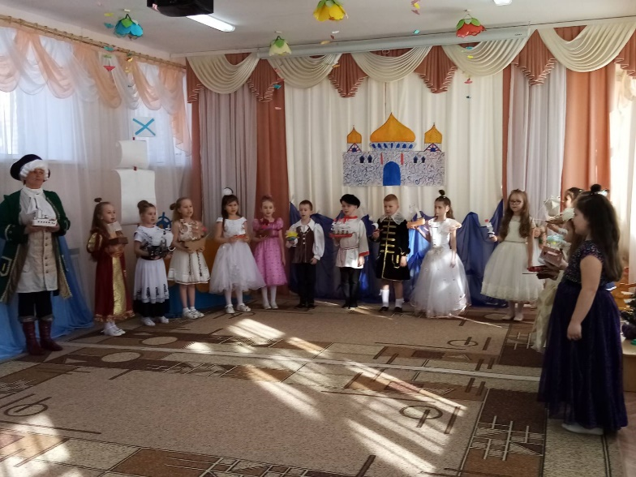

Провели воспитатели:
Рубищева М.Н.
Новикова Л.В.

Переславль – Залесский, 2022

Звучит торжественная музыка

Ведущий. Слава нашей стороне!
Слава русской старине!
Мы рассказывать вам будем,
Чтобы вы узнать смогли
О делах родной земли!
История страны велика,
И много можем мы не знать,
Но Петр 1, это имя
Что каждый должен уважать.
В истории Российского государства было много правителей. Но Пётр 1, сильно от них отличался. Он был тружеником, овладел 14 профессиями.
Ведущий. Добро пожаловать в эпоху Петра I, вся жизнь которого прошла в служении нашему Отечеству.
Звучит торжественная музыка.(девочки выбегают, становятся парами «золотые ворота)
1ребёнок. Жил да был на свете царь,
Земли русской государь.
2 ребёнок.Был характером крутой,
До работы заводной.
3 ребёнок.Сам дрова колол, рубил
И лентяев не любил.
4 ребёнок.Был в любом деле примером.
Овладел кузнечным делом.
5 ребёнок.В дальних странах видел флот,
Сам построил первый БОТ. (уходят торжественно)
Ведущий. Пётр 1, как и все, когда – то был ребёнком. Давайте посмотрим, какое же детство было у первого императора России.
Сцена маленький Пётр. (звучит музыка, выбегает Пётр.)
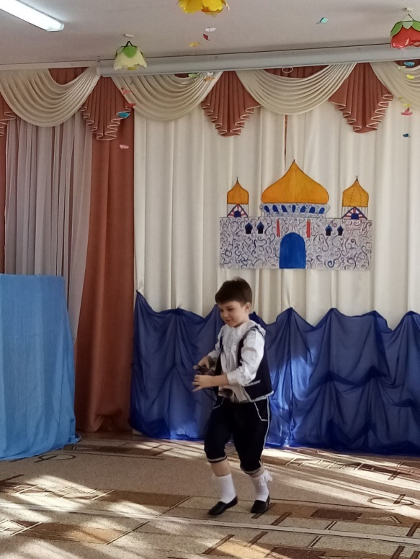
Ведущий. Когда Петр I был маленьким, он был умен и смел. Любил трудиться и учиться. ( Пётр читает книгу, листает её). Читал библию.
Ему все хотелось знать и понимать. У него много было игрушек, но любил он играть с военными игрушками (подходит к солдатикам, играет с луком, пистолетом и т.д.)
У маленького царевича было много товарищей, потому что он принимал играть всех мальчиков, которые приходили к нему: и бедных, и богатых, и знатных, и простых (прибегают дети по - разному одеты).
Бывало Пётр соберёт «Своё потешное войско» и давай ими командовать:(дети берут «оружие» и строятся в шеренгу)
Петя: «В шеренгу стройся! Шагом марш! На право! На лево! Стой!»
(дети уходят).
Ведущий. Очень любил Пётр играть с корабликами. (играет с бумажным корабликом, держит кораблик ) «Вот вырасту большим, буду плавать на кораблях». (уходит с корабликом)
Ведущий. Но когда царь подрос и потешные выросли вместе с ним, они стали настоящими солдатами.
Однажды, гуляя, он увидел старую лодку, которая по морю ходит под парусами при любом ветре. Называлась такая лодка — бот. Она была повреждена. Царь попросил починить ее и стал кататься на ней по Переславскому озеру. У русских тогда таких лодок не было и уж, конечно, не было настоящих морских кораблей, а Петру очень хотелось, чтобы они были.
Очень Петру хотелось иметь свой морской флот, т. е. много кораблей. А как их строить, никто не знает. И поехал царь учиться корабельному делу за границу.
Звучит торжественная музыка. Сцена появление Петра.
Пётр: «Я, Пётр Первый, царь Руси, много стран исколесил. Чудеса там повидал, много нового познал». Слушай мой указ: (читает новшества)
«Приказываю всем крестьянам сажать картофель, привезенный из-за границы». (Ребёнок выносит сетку с картошкой и всем показывает)
Пётр. Указ. Новый год встречать 1 января! (Ребёнок выносит Новогоднюю ёлку украшенную и всем показывает)
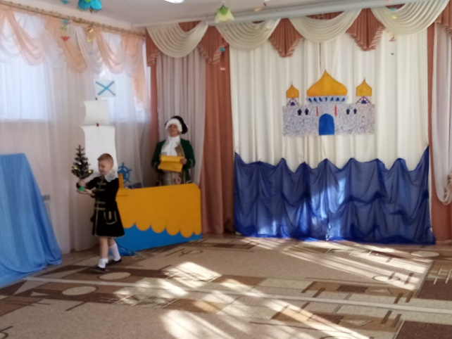
Пётр. Указ об Ассамблеях.
Звучит торжественная музыка. Танец «Менуэт с веерами»
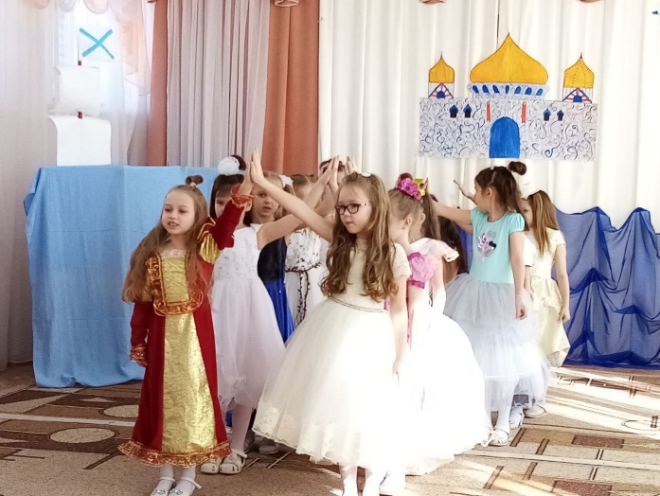

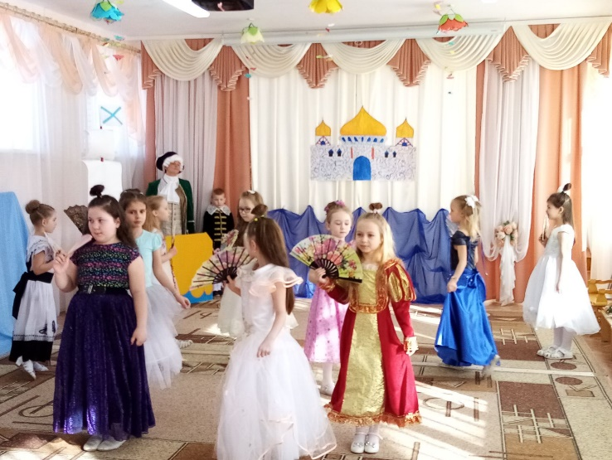
Пётр. Указ о кораблестроении.
Ведущий. Пётр облюбовал Плещеево озеро для строительства свой корабельной "потехи", учебной модели будущего русского флота. И привёз Пётр в Переславль голландского мастера, чтобы тот обучил местных жителейкораблестроению.
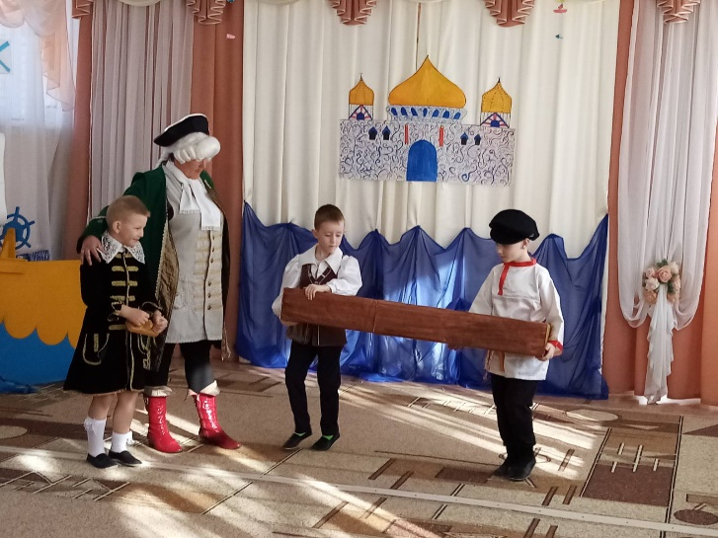
Физминутка. Пётр вместе с работниками строит корабли.
- Туки, туки, туки, тук (ладони сложены в замок, совершать рубящие движения);
Топором срубили дуб
- Мы рубанок в руки взяли (сложенные ладони то вытянуть, то прижать к груди);
И сучки все обстрогали
- Вышло гладкое бревно (поглаживать себя по бокам)
Ох, тяжелое оно
Гвозди прибиваем
Мачту поднимаем… (уходят за кулисы)
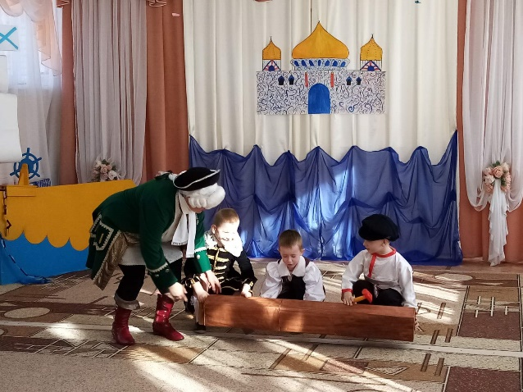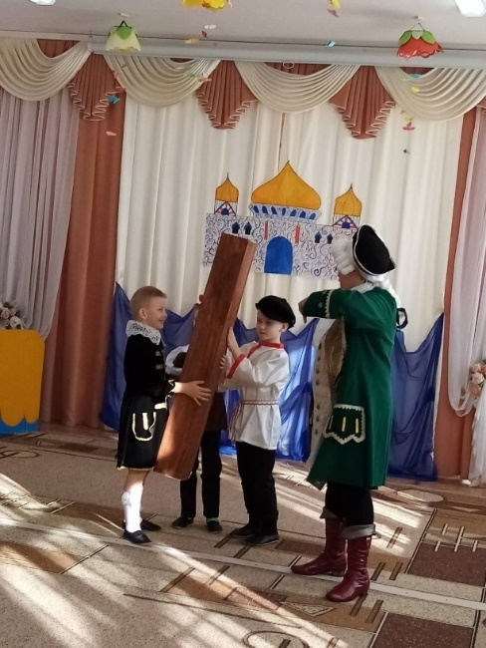
Ведущий. И приказал Пётр перед спуском на воду в каждом храме торжественную литургию провести и освятить озеро Переславское.
И под звон колоколов поплыли по Плещееву озеру яхты, галеры, шлюпки – сотни кораблей потешных. Так и зародился в России в Переславле – Залесском русский морской флот!
Выходят все с кораблями в руках (звучит музыка)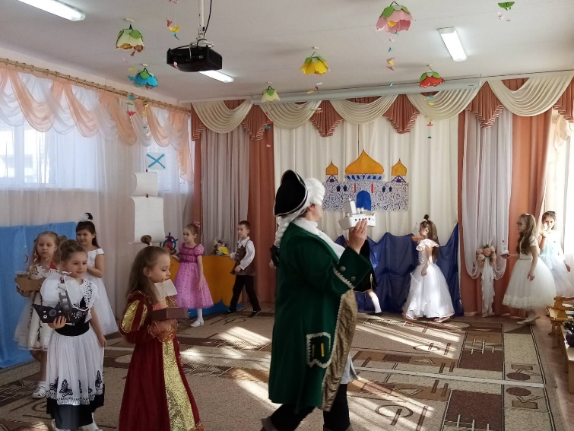
Стихи о Петре I.
Песня «Дядя Петя».

